

实 验 报 告
（ 2020 / 2021 学年 第 一学期）

课程名称 | 网络信息安全
实验名称 | 实验三 计算机木马防范
实验时间 | 2020 | 年 | 12 | 月 | 2 | 日
指导单位 | 计算机学院信息安全系
指导教师 | 吴礼发

学生姓名 | 殷祥 | 班级学号 | B18030825
学院(系) | 计算机学院 | 专 业 | 信息安全

实 验 报 告
实验名称 |  | 计算机木马防范 |  |  |  |  | 指导教师 |  |  | 吴礼发
实验类型 |  | 验证 |  | 实验学时 |  | 2 | 实验时间 |  |  | 2020.12.2
- 实验目的和要求
1. 通过实验掌握计算机木马（远控程序）的基本原理与安装方法。
2. 掌握远控程序的操控方法，理解防范方法。
二、实验环境(实验设备)
1.安装Windows操作系统并连接网络的两台PC机。
2.软件：QuasarRAT远控软件

三、实验原理及内容
实验题目1：配置安装远控Client端，是否一次安装成功？列出出现的问题和解决方法。成功后，在Client端和控制端分别查看网络连接情况（使用netstat –a命令），找出可疑的网络连接（截图并标示）。

问题：安装后，Windows Defender会报毒。
解决方法：前往Protection History，将Quasar.exe设置成Allow即可。

控制端ip：192.168.248.2
生成木马程序：
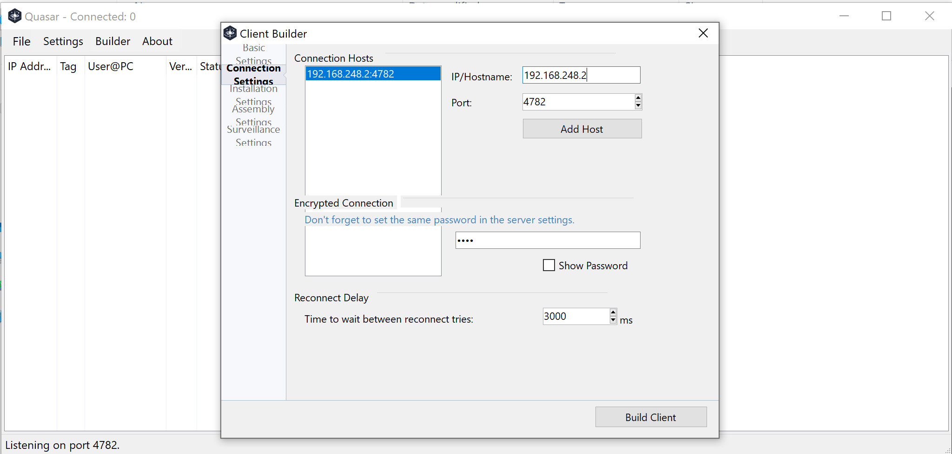
控制端开启监听：
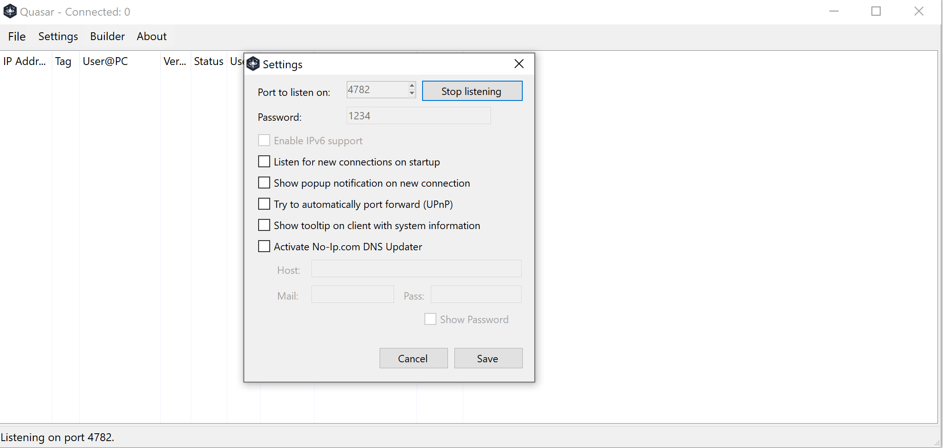

Client端ip：192.168.248.5
在Client端上运行生成的木马文件Client-built.exe。
然后使用netstat -a命令查看网络连接，发现有一个与控制端192.168.248.2的4782端口相连的TCP连接。
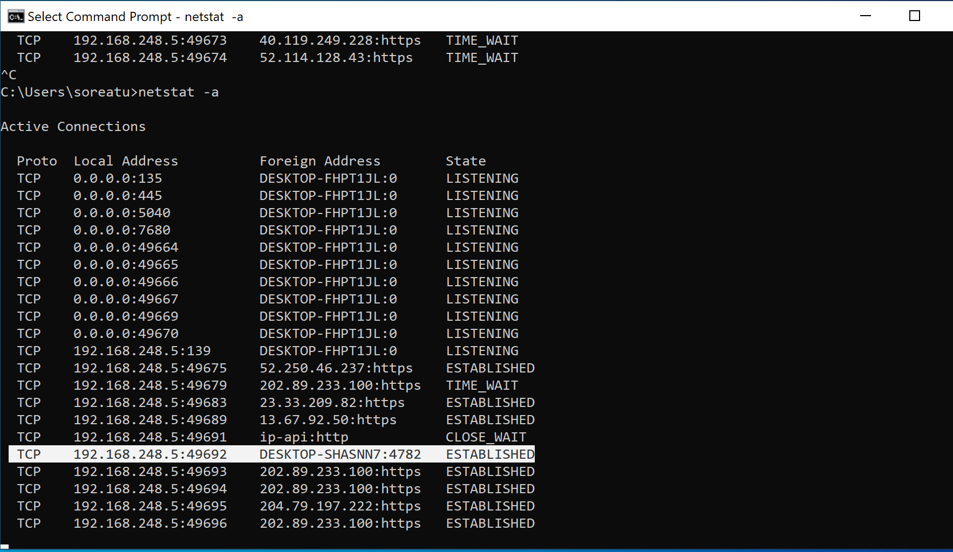

再在控制端上使用netstat -a命令查看网络连接，也能发现一个与Client端192.168.248.5的49692端口的TCP连接。
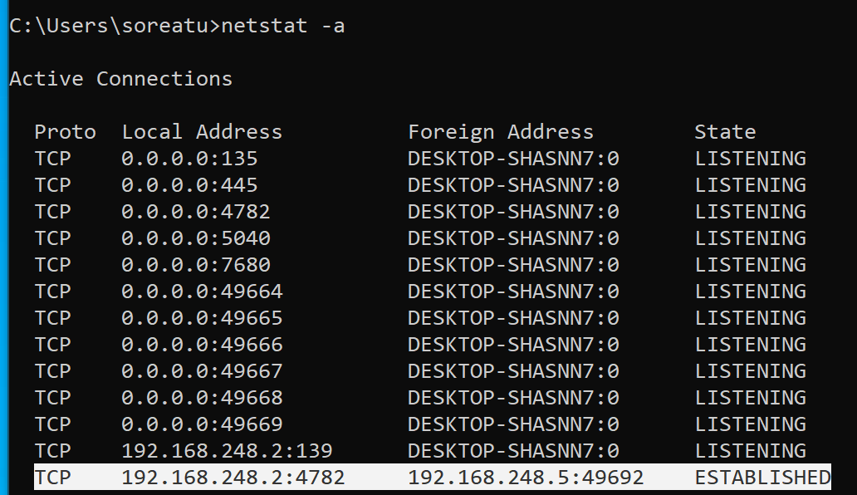

实验题目2：在使用键盘记录功能时， 能否成功捕获以下敏感登录信息：
-  打开‘记事本’，输入自己的学号
- Dr.Com登录页面
-  163邮箱
-  淘宝登陆
-  网络银行登陆，如建行（安全控件登录）
为什么有些可以捕获，有些不能捕获？对键盘记录器进行截图，需要明显的展示学号信息，否则按抄袭处理。勿将敏感密码直接截图放入实验报告中，打码处理或输入任意密码
实验解答：
- 在Client端上打开记事本，输入学号B18030825；再在控制端上右键Surveilance->Keylogger，可以查看键盘记录。
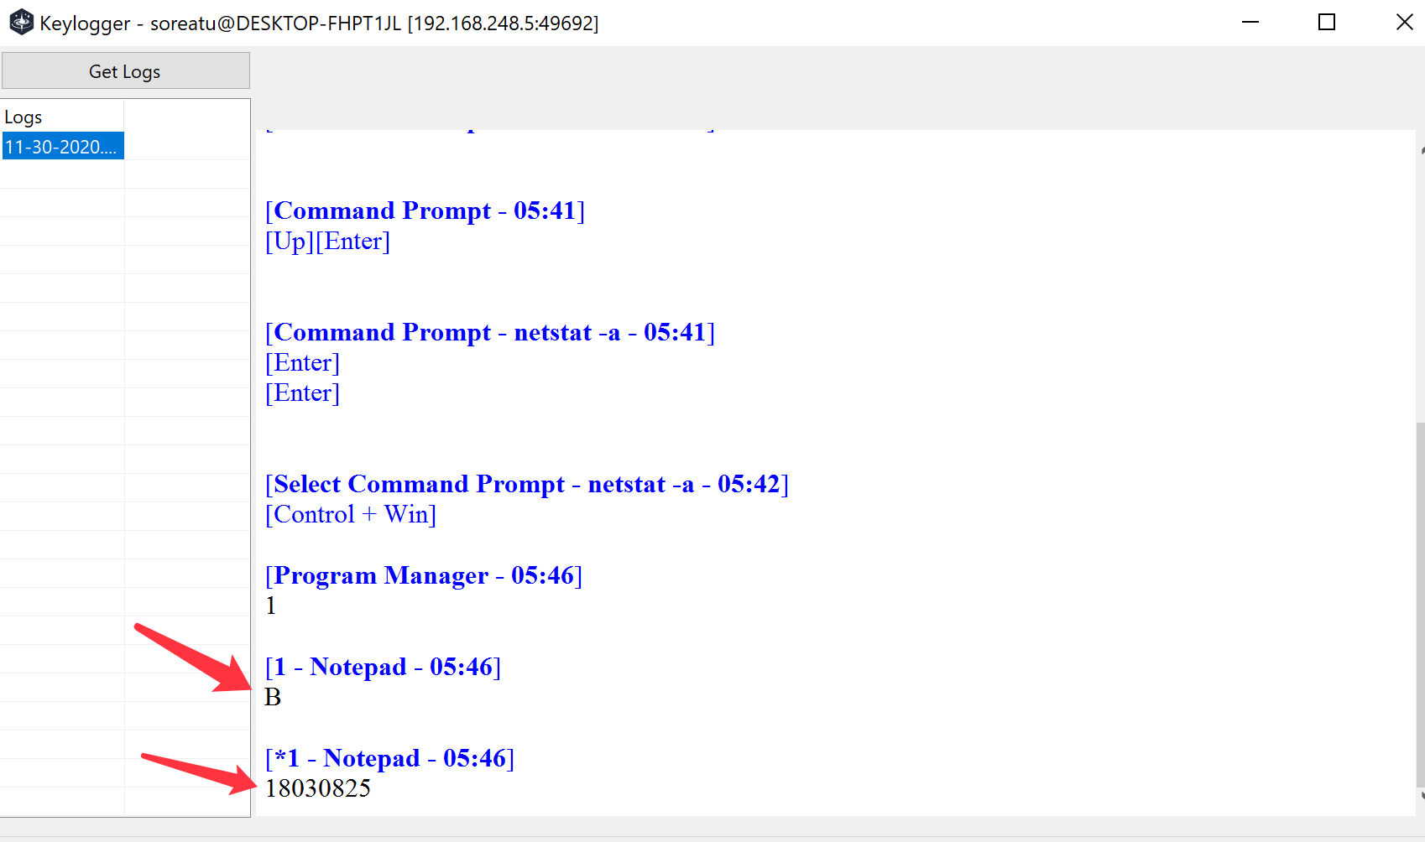
- 在Client端上访问http://192.168.168.168/，并输入学号和密码；再去控制端查看Keylogger，可以发现登陆的账号与密码。
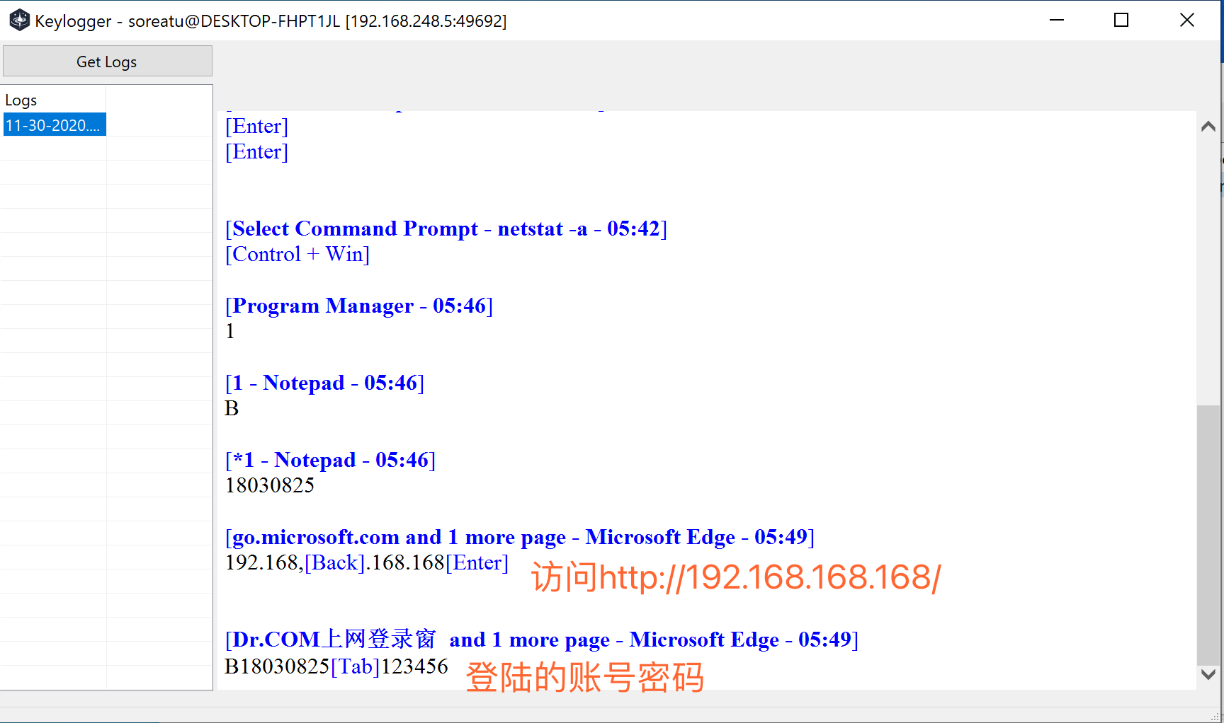
- 在Client端上访问https://mail.163.com/，并输入学号和密码；再去控制端查看Keylogger，可以发现登陆的账号与密码。
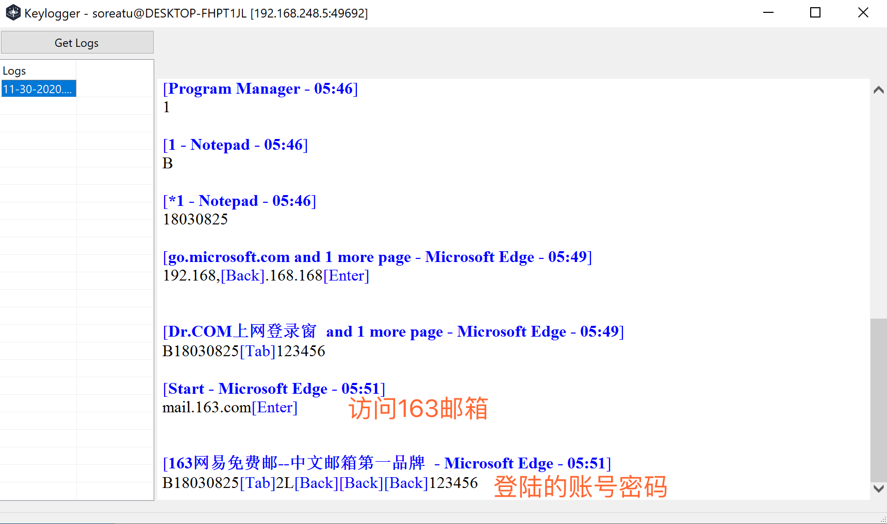
- 在Client端上访问https://www.taobao.com/，并输入学号和密码；再去控制端查看Keylogger，可以发现登陆的账号与密码。
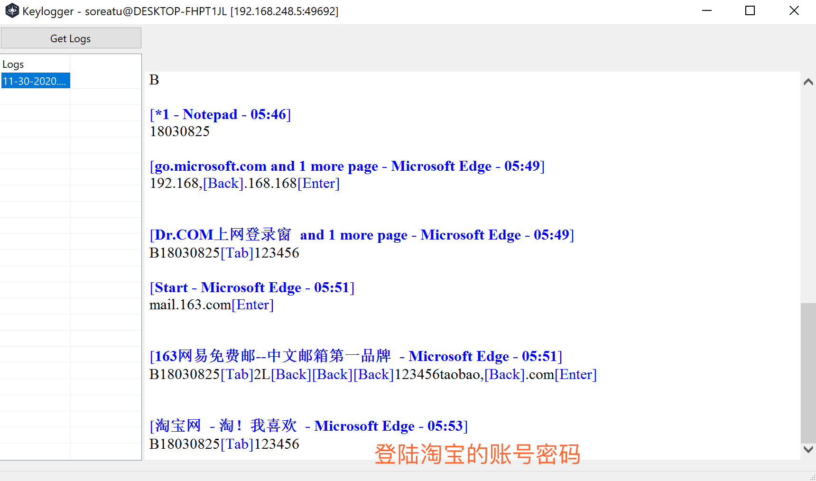
- 前往南京银行官网，进入登陆界面，下载网银控件；下载完之后，再输入用户名和密码；前往控制端查看Keylogger，可以发现密码被网银控件隐藏了。
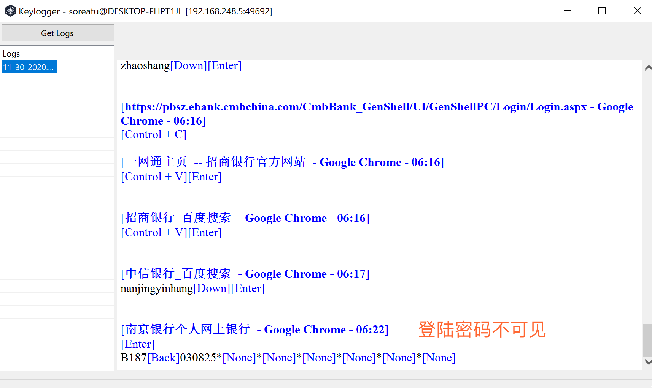
网银控件隐藏键盘输入的密码的原理：利用Hook技术监控键盘的输入，当发现输入密码时，就会对键入的字符进行隐藏。
四、实验小结（包括问题和解决方法、心得体会、意见与建议等）
问题：木马文件经常会被Windows Defender查杀
解决方法：被查杀之后，将其列入白名单即可。

心得体会：学会了制作木马以及如何控制被植入木马的计算机，感受到了木马攻击所能带来的严重危害。

五、指导教师评语
成 绩 |  |  | 批阅人 |  |  |  |  | 日 期

